
课程名称 HTML5+CSS网页技术
实验成绩
指导教师 胡爱娜
实 验 报 告
院系 信息工程学院
班级 16物联网
学号 1601141019 1
姓名 晏沈威
日期 2018.10.26

实验1：CSS样式的基础练习

- 实验目的和要求：
- 了解CSS基础选择器，能够运用CSS选择器选择页面元素；
- 熟悉CSS文本样式属性，能够运用相应的属性定义文本样式；
- 熟悉CSS优先级，能够区分符合选择器权重的大小；
- 实验内容
重要新闻的文本排版
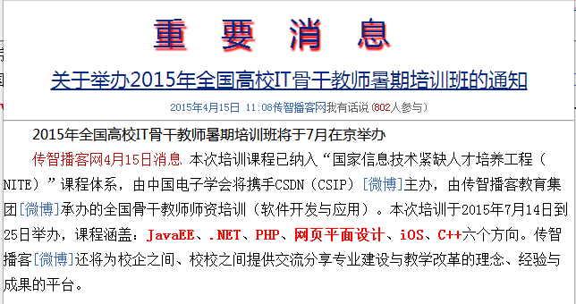
- 实验步骤和部分主要程序：
1、页面分析
1、大标题使用h1标记，副标题使用h2标记
2、第一个段落使用微软雅黑的字体
3、中间段落使用p标记，p标记中使用strong标记加粗字体，使用span标记表示红色字体
2、CSS样式主要代码
2017-10-24-2.html代码：
<!doctype html>
<html>
<head>
<meta charset="utf-8">
<title>重要消息</title>
<link rel="stylesheet" type="text/css" href="css/2018-10-24-2.css">
</head>

<body>

<h1 align="center">重要消息</h1>
<h2 align="center">关于举办2015年全国高校IT骨干教师暑期培训班的通知</h2>
<p align="center" class="one"><em class="blue">2015年4月15日 11:08</em><em class="blue">传智播客网</em><em class="gray">我有话说(<em id="num">802</em>人参与)</em></p>
<hr/>

<p class="two" style="font-family:'微软雅黑'">2015年全国高校IT骨干教师暑期培训班将于7月在京举办</p>
<p class="three"><span style="color:#900">传智播客网4月15日消息</span> 本次培训课程已纳入“国家信息技术紧缺人才培养工程（ NITE）”课程体系，由中国电子学会将携手CSDN（CSIP）[<span style="color:#09C;">微博</span>]主办，由传智播客教育集团[<span style="color:#09C;">微博</span>]承办的全国骨干教师师资培训（软件开发与应用）。本次培训于2015年7月14日到25日举办，课程涵盖：<strong style="color:#F00">JavaEE、.NET、PHP、网页平面设计、iOS、C++</strong>六个方向。传智播客[<span style="color:#09C;">微博</span>]还将为校企之间、校校之间提供交流分享专业建设与教学改革的理念、经验与成果的平台。</p>

</body>
</html>
2018-10-24-2.css代码
/* CSS Document */

h1{
color:#069;
text-shadow:1px 1px 1px #FF0000;
}
h2{
font-size:20px;
color:#069;
text-decoration:underline;
}
.one{
font-size:12px;
color:#999;
}
.two{
text-indent:2em;
}
.three{
text-indent:2em;
}
em{
font-style:normal;
}
.blue{
color:#06C;
}
#num{
color:#F00;
}
3、页面截图
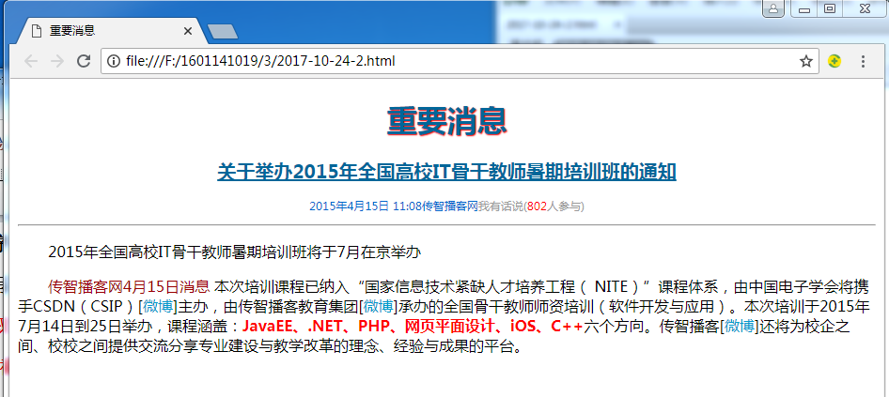
- 实验小结：
Hgroup标签：标题标记
p标签：段落标记
strong标签：加粗字体
span标签：标记个别短语，数字
hr标签：换行
嵌入式css样式要正确引入在head标签内才能发挥作用。

